
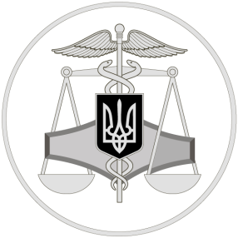

28300, Кіровоградська обл., Петрівський р-н.,
смт.Петрове, вул.Центральна,41
тел.052379-79-88
Петрівська ДПІ Олександрійського управління ГУ ДПС у Кіровоградській області
42

ДЕКЛАРУВАННЯ ДОХОДІВ ГРОМАДЯН ЗАКІНЧИЛОСЯ

14 липня 2020 року

Офіційний веб-портал: www.tax.gov.ua
Інформаційно-довідковий департамент : 0-800-501-007
"Пульс ": 0800-501-007, обравши на інтерактивному голосовому автовідповідачі напрямок «4»

2
3

Петрівська ДПІ Олександрійського управління Головного управління ДПС у Кіровоградській області нагадує громадянам, що Законом України від 17.03.2020 №533-ІХ «Про внесення змін до Податкового кодексу України та інших законів України щодо підтримки платників податків на період здійснення заходів, спрямованих на запобігання виникненню і поширенню коронавірусної хвороби (COVID-19)» встановлено, що фізична особа зобов’язана самостійно до 01 жовтня 2020 року сплатити суму податкового зобов’язання, зазначену в поданій річній декларації про майновий стан і доходи за 2019 рік.
Останній день подання декларації про майновий стан і доходи за звітний 2019 рік для громадян, які повинні були задекларувати отримані доходи від провадження незалежної професійної діяльності, від продажу власної продукції тваринництва груп 1 - 5, 15, 16 та 41 УКТ ЗЕД, якщо їх сума сукупно за рік перевищує 50 розмірів мінімальної заробітної плати, встановленої законом на 1 січня звітного (податкового) року (п.п. 165.1.24 п. 165.1 ст. 165 Кодексу) та інші сплив 30 червня 2020 року, крім громадян, які мають право на податкову знижку. Ці громадяни подають декларацію за минулий рік до кінця поточного року.

